Структура данных  
(Структура алгоритма обработки данных)

Лабораторная работа №1

func (l1 *Lab_1) impl() (start, result [10]int) {  
  
 var StartingArray [10]int  
  
 for i := 0; i < 10; i++ {  
 fmt.Printf("Введите %d-ый элемент : ", i)  
 fmt.Scan(&StartingArray[i])  
 }  
 start = StartingArray  
  
 for i := 0; i < 10; i++ {  
 for j := i + 1; j < 10; j++ {  
 if StartingArray[i] > StartingArray[j] {  
 StartingArray[i], StartingArray[j] = StartingArray[j], StartingArray[i]  
 }  
 }  
 }  
  
 result = StartingArray  
 return  
}

Результат   
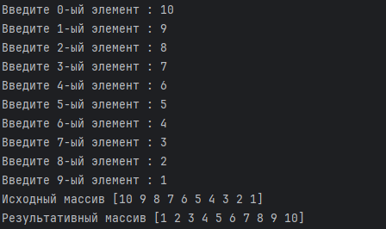

Так же сделал несколько тестов для того чтобы проверить корректность работы алгоритма

func Test_Lab_1_Impl(t *testing.T) {  
 tests := []struct {  
 name string  
 input [10]int  
 Expected [10]int  
 }{  
 {  
 name: "Обычный случай(Случайный ввод символов)",  
 input: [10]int{4, 8, 9, 1, 0, 5, 7, 2, 0, 10},  
 Expected: [10]int{0, 0, 1, 2, 4, 5, 7, 8, 9, 10},  
 },  
 {  
 name: "Обратно отсортированный массив",  
 input: [10]int{10, 9, 8, 7, 6, 5, 4, 3, 2, 1},  
 Expected: [10]int{1, 2, 3, 4, 5, 6, 7, 8, 9, 10},  
 },  
 {  
 name: "Отрицательные числа",  
 input: [10]int{-1, -199, -6, -8, -2, -3, -4, -5, -9, -10},  
 Expected: [10]int{-199, -10, -9, -8, -6, -5, -4, -3, -2, -1},  
 },  
 {  
 name: "Отрицательные и положительные числа",  
 input: [10]int{1, -179, 0, -8, 2, 13, 4, -5, 19, -10},  
 Expected: [10]int{-179, -10, -8, -5, 0, 1, 2, 4, 13, 19},  
 },  
 }  
  
 for _, test := range tests {  
 t.Run(test.name, func(t *testing.T) {  
 l1 := &Lab_1{}  
 Start, Result := l1.implTest(test.input)  
 if Start != test.input {  
 t.Errorf("Начальный массив изменен %v, ожидается %v", Start, test.input)  
 }  
 if Result != test.Expected {  
 t.Errorf("Сортировка не верна : получили %v, одидали : %v", Result, test.Expected)  
 }  
 })  
 }  
}

При тестировании все тесты завершились без ошибок

